# DFD tổng quát

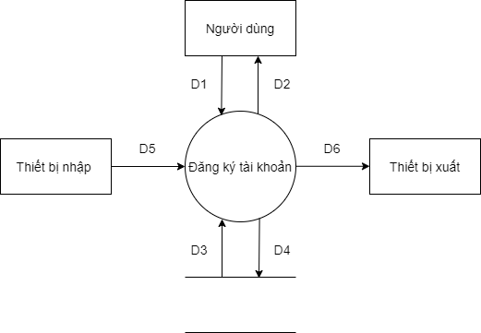

**\*Ý nghĩa từng dòng dữ liệu:**

D1:thông tin tài khoản (Email, password, sdt….) cần đăng ký

D2: thông báo đăng ký thành công

D3: Lấy dữ liệu thông tin tài khoản để kiểm tra tính hợp lệ

D4:không có

D5:không có

D6:không có

**\*Thuận toán xử lý:**

B1: tạo url dẫn đến trang đăng ký thông tin tài khoản.

B2: Nhập thông tin tài khoản (Email, password, sdt….) cần đăng ký.

B3: kiểm tra thông tin đăng ký người dùng nhập

-Nếu báo lỗi. Mời nhập lại.

-Nếu không báo lỗi. Mời thực hiện tiếp B4.

B4: Client tạo request với method post đến server.

B5: Kiểm tra thông tin đăng ký trong cơ sở dữ liệu

-Nếu thông tin bị trùng .Mời nhập lại.

-Nếu thông tin hợp lệ. Thực hiện B6

B6: Lưu thông tin tài khoản đã đăng ký vào cơ sở dữ liệu

B7: Thông báo đăng ký thành công

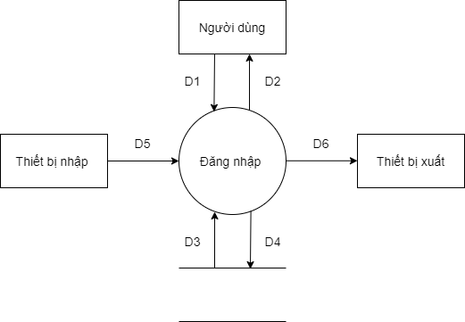

**\*Ý nghĩa từng dòng dữ liệu:**

D1:thông tin tài khoản (Email, password, ….) cần đăng nhập

D2: thông báo đăng nhập thành công

D3: Lấy dữ liệu thông tin tài khoản để kiểm tra tính hợp lệ

D4:không có

D5:không có

D6:không có

**\*Thuận toán xử lý:**

B1: tạo url dẫn đến trang đăng nhập

B2: Nhập thông tin tài khoản (Email, password, ….) cần đăng nhập

B3: kiểm tra thông tin đăng nhập người dùng nhập

-Nếu báo lỗi. Mời nhập lại.

-Nếu không báo lỗi. Mời thực hiện tiếp B4.

B4: Client tạo request với method post đến server.

B5: Kiểm tra thông tin đăng nhập trong cơ sở dữ liệu

-Nếu thông tin không đúng .Mời nhập lại.

-Nếu thông tin đúng. Tiếp tục B6

B6: Thông báo đăng nhập thành công

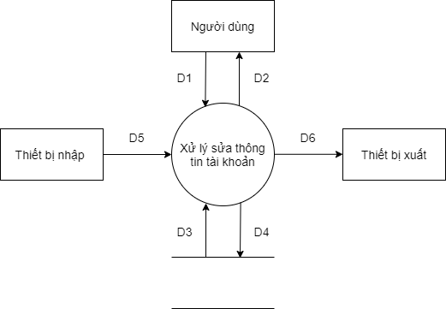

**\*Ý nghĩa từng dòng dữ liệu:**

D1:thông tin tài khoản cần chỉnh sửa và nội dung sửa

D2: thông tin trước khi chỉnh sửa ,thông báo chỉnh sửa thông tin thành công

D3: Thông tin trước khi chỉnh sửa

D4:Thông tin mới được chỉnh sửa

D5:không có

D6:không có

**\*Thuận toán xử lý:**

B1: tạo url dẫn đến trang chỉnh sửa thông tin tài khoản

B2: Hiển thị thông tin sản phẩm cho phép người dùng chỉnh sửa.

B3: Nhập và kiểm tra thông tin người dùng vừa chỉnh sửa

B4: Client tạo request với method post đến server.

B5: Kiểm tra thông tin vừa chỉnh sửa trong cơ sở dữ liệu

-Nếu thông tin bị trùng .Mời chỉnh sửa lại.

-Nếu thông tin hợp lệ. Thực hiện B6

B6: Lưu thông tin tài khoản đã chỉnh sửa vào cơ sở dữ liệu.

B7: Thông báo chỉnh sửa thông tin tài khoản thành công.